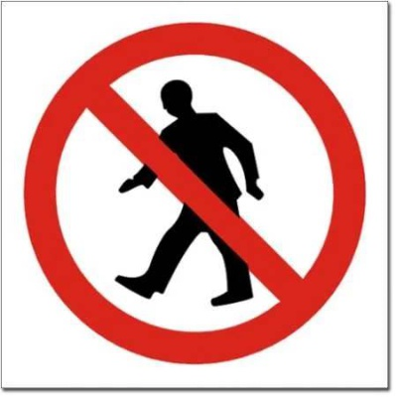

**Zákaz vstupu**

**Od: 7.11.2019, 14.30 hod.**

**Do: 8.11.2019, 5.00 hod.**

**Dne 7.11.2019 od 14.30 hodin bude prováděna plánovaná dezinsekce vzduchotechniky,potrubního systému rozvodu vzduchotechniky a místností přípravy infuzních roztoků. Vstup do místností bude povolen 8.11.2019 od 5.00 hodin.**